

Master Class Part
(FinTech)

نام استاد: جناب آقای مهندس ائمی

رشته: مهندسی صنایع
عنوان: گزارش تمرین جلسه اول

تهیه‌کننده: سیده عادله مصطفوی

آبان ماه 1405

فهرست مطالب
1. خلاصه اجرایی و روش کار 4
1.1 خلاصه اجرایی 4
2.1 داده‌ها و روش کار 4
2. تمرین 1: شهرهای کالیفرنیا با بیشترین مساحت آبی 5
1.2 بررسی ستون‌های مساحت آبی 5
2.2 رتبه‌بندی شهرها 6
3.2 نمودار میله‌ای افقی 6
4.2 تفسیر 6
3. تمرین 2: صنایع میلیاردرها و گروه Other 7
1.3 بارگذاری و بررسی 7
2.3 شمارش و گروه‌بندی 7
3.3 نمودار دایره‌ای 8
4.3 تفسیر 8
4. تمرین 3: نرخ نگهداشت ماهانه مشتریان بریتانیا 9
1.4 تعریف معیار 9
2.4 بررسی داده و رکوردهای غیرعادی 9
3.4 جدول فعالیت و محاسبه 10
4.4 جدول نتایج 10
5.4 نمودار خطی 11
6.4 حساسیت به لغوها 11
7.4 تفسیر 12
5. جمع‌بندی 13

فهرست جداول
جدول 1: فایل‌های داده 4
جدول 2: نوع داده و مقادیر مفقود 5
جدول 3: پنج شهر با بیشترین مساحت آبی 6
جدول 4: ده صنعت نخست و گروه Other 7
جدول 5: بررسی رکوردهای غیرعادی در داده بریتانیا 9
جدول 6: نرخ نگهداشت ماهانه 10
جدول 7: نرخ نگهداشت با و بدون لغوها 11

فهرست شکل‌ها
شکل 1: پنج شهر کالیفرنیا با بیشترین مساحت آبی 6
شکل 2: سهم صنایع از میلیاردرها، ده صنعت نخست و Other 8
شکل 3: نرخ نگهداشت ماهانه مشتریان بریتانیا، ژانویه تا نوامبر 2011 11

1. خلاصه اجرایی و روش کار

1.1 خلاصه اجرایی
این گزارش نتایج سه تمرین جلسه اول را ارائه می‌کند. هر تمرین در نوت‌بوک متناظر خود با Pandas و Matplotlib انجام شده و فایل‌های داده هم تغییر نکرده است. یافته‌های کلیدی به شرح زیر است:
- تمرین 1: شهر San Francisco با 479.2 km² بیشترین مساحت آبی کالیفرنیا را دارد، یعنی حدود 3.9 برابر San Diego با 122.3 km². این رتبه تنها پس از تکمیل مقدار مفقود این شهر از روی مایل مربع به دست می‌آید.
- تمرین 2: Finance & Investments با 371 نفر و Technology با 365 نفر پیشتاز صنایع میلیاردرها هستند. هشت صنعت کوچک‌تر روی هم 377 نفر (13.7%) را تشکیل می‌دهند.
- تمرین 3: میانگین نرخ نگهداشت ماهانه مشتریان بریتانیا از ژانویه تا نوامبر 2011 برابر 39.8% است و بین 33.0% (مارس) و 47.1% (ژانویه) نوسان دارد.

2.1 داده‌ها و روش کار
جدول 1 فایل‌های داده و نقش هر یک را نشان می‌دهد:
جدول 1: فایل‌های داده
تمرین | فایل | تعداد ردیف | توضیح
1 | california_cities.csv | 482 | مشخصات 482 شهر کالیفرنیا
2 | Billionaire.csv | 2,755 | فهرست Forbes 2021
3 | OnlineRetail.csv | 541,909 | تراکنش‌ها؛ بخش بریتانیا 495,478 ردیف

2. تمرین 1: شهرهای کالیفرنیا با بیشترین مساحت آبی

1.2 بررسی ستون‌های مساحت آبی
نوع داده و مقادیر مفقود سه ستون مرتبط پیش از هر تبدیل بررسی شد (جدول 2).
جدول 2: نوع داده و مقادیر مفقود
ستون | نوع داده | مقادیر مفقود
area_water_sq_mi | float64 | 1
area_water_km2 | float64 | 4
area_water_percent | float64 | 5

چهار مقدار مفقود در ستون area_water_km2 به شهرهای Los Altos، San Francisco، Santa Monica و Union City تعلق دارد. برای هر چهار شهر مقدار مایل مربع ثبت شده است، بنابراین مقدار km² با رابطه زیر تکمیل شد:
$$A_{km²} = A_{mi²} × 2.58999$$
حذف ردیف‌های مفقود، San Francisco را از رتبه‌بندی خارج می‌کرد، در حالی که این شهر با 185.02 mi² (حدود 479.2 km²) در واقع رتبه نخست را دارد. پس از تکمیل، ستون area_water_km2 مقدار مفقودی ندارد.
مقدار صفر در این ستون‌ها یک مقدار واقعی است و یعنی شهر مساحت آبی ندارد، پس با NaN فرق دارد و تغییر داده نشد. مثلا Los Altos و Union City با 0.000 mi² پس از تبدیل 0 km² شدند. همچنین هیچ ردیفی نیست که هر سه ستون آبی در آن مفقود باشد، بنابراین حذف یا صفرگذاری ردیف لازم نشد. دو مقدار مفقود باقی‌مانده از روی ستون‌های دیگر ساخته شد:
$$A_{total} = A_{land} + A_{water}$$
$$P_{water} = \frac{A_{water}}{A_{total}} × 100$$
در این روابط A مساحت و P درصد آب است. با این کار ستون area_total_km2 برای Gridley و ستون area_water_percent برای Fort Bragg، Jurupa Valley، Los Altos، Santa Monica و Union City کامل شد. این تکمیل‌ها رتبه‌بندی و جدول 3 را تغییر نمی‌دهد.

2.2 رتبه‌بندی شهرها
شهرها بر اساس area_water_km2 به صورت نزولی مرتب و پنج شهر نخست انتخاب شدند (جدول 3).
جدول 3: پنج شهر با بیشترین مساحت آبی
رتبه | شهر | مساحت آبی (km²) | سهم آب از کل مساحت (%)
1 | San Francisco | 479.20 | 80.00
2 | San Diego | 122.27 | 12.68
3 | Los Angeles | 88.00 | 6.70
4 | Newport Beach | 75.56 | 55.07
5 | Coronado | 64.06 | 75.72

3.2 نمودار میله‌ای افقی
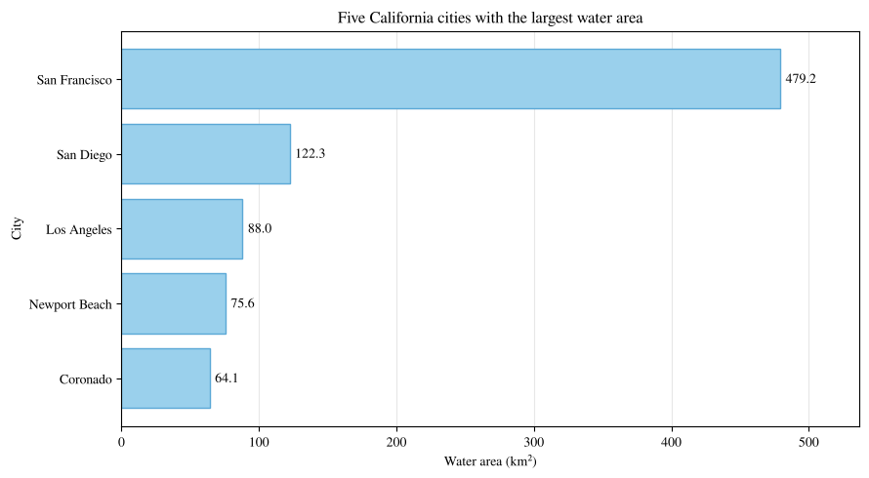
شکل 1: پنج شهر کالیفرنیا با بیشترین مساحت آبی

4.2 تفسیر
San Francisco با 479.2 km² به‌وضوح پیشتاز است، زیرا مرزهای شهر شامل آب‌های خلیج و اقیانوس است و 80.0% از کل مساحت آن را آب تشکیل می‌دهد. Newport Beach و Coronado از نظر مساحت مطلق کوچک‌ترند، اما سهم آب در آن‌ها (55.1% و 75.7%) بالاست و نشان می‌دهد این شهرها عمدتا آبی هستند.

3. تمرین 2: صنایع میلیاردرها و گروه Other

1.3 بارگذاری و بررسی
فایل Billionaire.csv شامل 2,755 ردیف و 7 ستون است. تنها ستون Age مقدار مفقود دارد (79 ردیف) و ستون Industry کامل است و 18 صنعت دارد. به همین دلیل شمارش روی هر 2,755 میلیاردر انجام شد. جدول پاک‌سازی‌شده بخش‌های پیشین (2,676 ردیف) به‌خاطر حذف سن‌های مفقود استفاده نشد؛ در آن حالت ترتیب Real Estate (211) و Food & Beverage (204) در رتبه‌های ششم و هفتم جابه‌جا می‌شود.

2.3 شمارش و گروه‌بندی
صنایع به صورت نزولی شمارش شدند. ده صنعت نخست جداگانه حفظ و صنایع از جایگاه یازدهم به بعد در گروه Other جمع شدند:
$$N_{Other} = \sum_{k = 11}^{18}{n_{k}}$$
در این رابطه $n_{k}$ تعداد میلیاردرهای صنعت k‌ام در ترتیب نزولی است (جدول 4). گروه Other در انتها قرار گرفت، چون مجموع آن از هر صنعت منفرد بیشتر است.
جدول 4: ده صنعت نخست و گروه Other
رتبه | صنعت | تعداد | سهم (%)
1 | Finance & Investments | 371 | 13.5
2 | Technology | 365 | 13.2
3 | Manufacturing | 331 | 12.0
4 | Fashion & Retail | 273 | 9.9
5 | Healthcare | 221 | 8.0
6 | Food & Beverage | 219 | 7.9
7 | Real Estate | 215 | 7.8
8 | Diversified | 188 | 6.8
9 | Energy | 100 | 3.6
10 | Media & Entertainment | 95 | 3.4
11 تا 18 | Other | 377 | 13.7

3.3 نمودار دایره‌ای
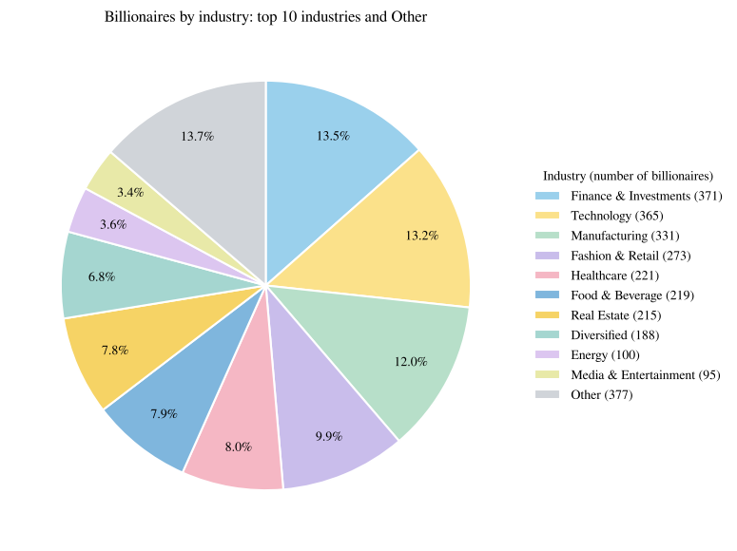
شکل 2: سهم صنایع از میلیاردرها، ده صنعت نخست و Other

4.3 تفسیر
چهار صنعت Finance & Investments، Technology، Manufacturing و Fashion & Retail روی هم 1,340 میلیاردر (48.6%) را در بر می‌گیرند. تفاوت دو صنعت نخست تنها 6 نفر است. هشت صنعت گروه Other به‌طور تجمعی 377 نفر (13.7%) دارند، یعنی بیش از هر صنعت منفرد؛ این نشان می‌دهد ثروت در بسیاری از صنایع کوچک پراکنده است.

4. تمرین 3: نرخ نگهداشت ماهانه مشتریان بریتانیا

1.4 تعریف معیار
نرخ نگهداشت ماهانه نسبت مشتریانی است که هم در ماه جاری و هم در ماه قبل فعال بوده‌اند به کل مشتریان فعال ماه جاری:
$$R_{t} = \frac{\text{Retained Customers from Previous Month}}{\text{Total Active Customers}}$$
در این رابطه $A_{t}$ مجموعه مشتریان فعال در ماه t است. مخرج برابر $|A_{t}|$ و صورت برابر $|A_{t} ∩ A_{t-1}|$ است.

2.4 بررسی داده و رکوردهای غیرعادی
جدول آماده‌شده data_uk فقط تراکنش‌های بریتانیا را دارد. ستون‌های مرتبط: InvoiceNo، InvoiceDate، InvoiceYearMonth، CustomerID، Quantity، UnitPrice و Revenue. نتیجه بررسی رکوردهای غیرعادی در جدول 5 آمده است.
جدول 5: بررسی رکوردهای غیرعادی در داده بریتانیا
مورد بررسی | تعداد ردیف
ردیف‌های بریتانیا در داده خام | 495,478
بدون CustomerID در داده خام (27.0%) | 133,600
ردیف‌های data_uk (دارای CustomerID) | 361,878
فاکتورهای لغوشده (InvoiceNo با پیشوند C) | 7,533
ردیف‌های با Quantity ≤ 0 | 7,533
ردیف‌های با UnitPrice ≤ 0 | 24
ردیف‌های تکراری | 5,150

ردیف‌های فاقد CustomerID در مرحله ادغام تاریخ نخستین خرید حذف شده‌اند و قابل انتساب به مشتری نیستند. لغوها و بازگشت کالا مانند معیارهای پیشین نگه داشته شدند و اثر این انتخاب در بخش 6.4 آزمون می‌شود. ردیف‌های تکراری نیز حذف نشدند، زیرا تکرار یک سطر بر فعال بودن مشتری در ماه اثری ندارد.

3.4 جدول فعالیت و محاسبه
ابتدا برای هر مشتری و ماه یک ردیف ساخته و با pd.crosstab جدول فعالیت مشتری در ماه تشکیل شد: 3,950 مشتری در 13 ماه از دسامبر 2010 تا دسامبر 2011 (مقدار 1 یعنی فعال). مجموع هر ستون، مشتریان فعال آن ماه را می‌دهد. با شیفت جدول به اندازه یک ماه و ضرب منطقی آن در جدول اصلی، مشتریان فعال در هر دو ماه به دست آمد. دسامبر 2010 ماه پیشین ندارد و از جدول نتایج کنار گذاشته شدد.

4.4 جدول نتایج
جدول 6: نرخ نگهداشت ماهانه
ماه | کل مشتریان فعال | مشتریان نگهداشته‌شده | نرخ نگهداشت (%)
Jan 2011 | 684 | 322 | 47.1
Feb 2011 | 714 | 263 | 36.8
Mar 2011 | 923 | 305 | 33.0
Apr 2011 | 817 | 310 | 37.9
May 2011 | 985 | 369 | 37.5
Jun 2011 | 943 | 417 | 44.2
Jul 2011 | 899 | 379 | 42.2
Aug 2011 | 867 | 391 | 45.1
Sep 2011 | 1,177 | 417 | 35.4
Oct 2011 | 1,285 | 502 | 39.1
Nov 2011 | 1,548 | 616 | 39.8
Dec 2011 (ناقص) | 617 | 402 | 65.2
ماه دسامبر 2011 در مقایسه نهایی حذف شد، چون داده تا 9 دسامبر ادامه دارد و نرخ 65.2% آن قابل مقایسه با ماه‌های کامل نیست. نرخ ژانویه نسبت به دسامبر 871) 2010 مشتری فعال) سنجیده شده است و در واقع نرخ ژانویه با مقایسه با ماه قبل، یعنی دسامبر 2010، محاسبه شده : از 684 مشتری فعال ژانویه، 322 نفر در دسامبر 2010 (با 871 مشتری فعال) هم خرید کرده بودند.

5.4 نمودار خطی
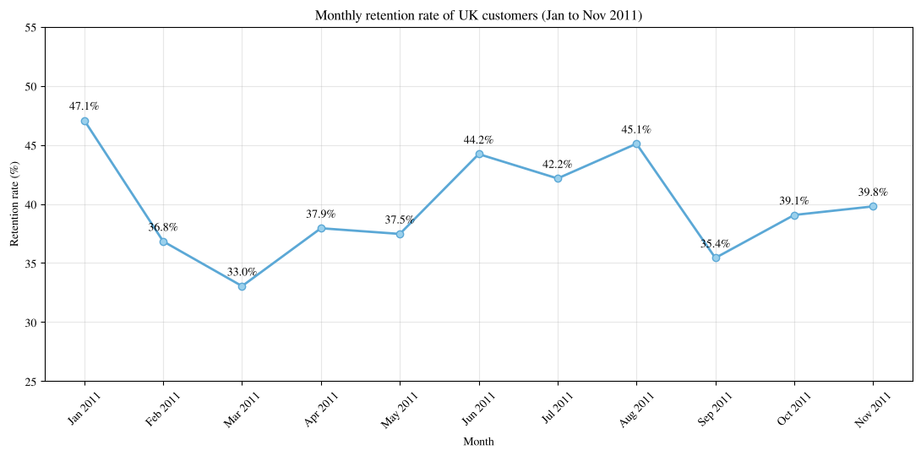
شکل 3: نرخ نگهداشت ماهانه مشتریان بریتانیا، ژانویه تا نوامبر 2011

6.4 حساسیت به لغوها
برای سنجش اثر لغوها، نرخ پس از حذف فاکتورهای لغوشده دوباره محاسبه شد (جدول 7).
جدول 7: نرخ نگهداشت با و بدون لغوها
ماه | همه فاکتورها (%) | بدون لغوها (%) | تفاوت (واحد درصد)
Jan 2011 | 47.1 | 44.7 | 2.4
Feb 2011 | 36.8 | 34.3 | 2.5
Mar 2011 | 33.0 | 28.9 | 4.2
Apr 2011 | 37.9 | 34.9 | 3.0
May 2011 | 37.5 | 35.3 | 2.1
Jun 2011 | 44.2 | 41.4 | 2.8
Jul 2011 | 42.2 | 39.0 | 3.2
Aug 2011 | 45.1 | 42.4 | 2.7
Sep 2011 | 35.4 | 33.9 | 1.6
Oct 2011 | 39.1 | 36.2 | 2.9
Nov 2011 | 39.8 | 36.8 | 3.0
لغوها نرخ را بین 1.6 و 4.2 واحد درصد بالا می‌برند، اما الگوی ماه‌به‌ماه یکسان است و نتیجه‌گیری تغییر نمی‌کند.

7.4 تفسیر
- میانگین ساده نرخ نگهداشت از ژانویه تا نوامبر 39.8% است؛ یعنی از هر 10 مشتری فعال، حدود 4 نفر در ماه قبل نیز خرید کرده بودند.
- بالاترین نرخ 47.1% (ژانویه) و پایین‌ترین 33.0% (مارس) است. در فاصله ژوئن تا اوت نرخ به 45.1% رسید و در سپتامبر به 35.4% بازگشت.
- از سپتامبر تا نوامبر تعداد مشتریان فعال از 1,177 به 1,548 رسید، در حالی که نرخ در بازه 35 تا 40 درصد ماند. تعداد مطلق مشتریان نگهداشته‌شده از 417 به 616 افزایش یافت.

5. جمع‌بندی
دو نکته در تفسیر نتایج اهمیت دارد: اول، تکمیل مقدار مفقود San Francisco از روی مایل مربع رتبه‌بندی تمرین 1 را اصلاح می‌کند؛ دوم، شمارش صنایع در تمرین 2 روی کل داده انجام شده است و حذف سن‌های مفقود ترتیب رتبه‌های ششم و هفتم را تغییر می‌دهد. در تمرین 3، ماه ناقص دسامبر 2011 کنار گذاشته شد و آزمون حساسیت نشان داد لغوها فقط سطح نرخ را جابه‌جا می‌کنند و روند را تغییر نمی‌دهند.

